Klasse 9c Chemiearbeit Nr. 1- B 27.11.2019
Name: | Punkte:  / 26 | Note: | mdl. Zwischen-note:
Aufgabe 1 (5P)
Ein Element besitzt die Ordnungszahl 33 und die Massenzahl 75.
- Zähle auf, was sich über die Elementarteilchen und ihren Aufenthaltsort im Atom für dieses Elements aussagen lässt.
- Beschreibe den Zusammenhang zwischen der Elektronenverteilung dieses Elements und seiner Stellung im Periodensystem.

Aufgabe 2 (4P)
Ermittle mithilfe des Periodensystems jeweils das Element, auf das folgende Aussage zutrifft:
- Das Alkalimetall mit der höchsten Ordnungszahl
- Das Element in der 5. Periode, das 51 Protonen hat.
- Das Halogen, das 2 Schalen hat.
- Das Element mit den größten Atomen in der zweiten Periode.

Aufgabe 3 (4P)
Nachstehend sind drei Elementsymbole von Elementen des Periodensystems gegeben:
1. Li; 2. S 3. Cl
- Nenne zu jedem Element jeweils zwei weitere Elemente, die ähnliche chemische Eigenschaften aufweisen.
- Begründe, warum sich die genannten Elemente in ihren chemischen Eigenschaften ähnlich sind.

Aufgabe 4 (5 P)
a. Definiere den Begriff Isotope.
b. Kreuze in der folgenden Liste die Isotope des Elements Calcium an. Begründe deine Auswahl.
20 41,08  Ca | 22 40,08  Ca | 20 39,08  Ca | 20 40,08  Ca | 21 40,08  Ca | 20 58,91  Ca | 20 42,08  Ca

Aufgabe 5 (3P)
Ein Chemiker lässt in einer Wanne Natrium mit Wasser reagieren.
- Schreibe die Beobachtungen auf, die er macht.
- Zähle die Gefährdungen auf, die bei der Durchführung dieses Versuchs bestehen.

Aufgabe 6 (5 P)
Für die Elektronen eines Atoms wurden folgende Ionisierungsenergien ermittelt:
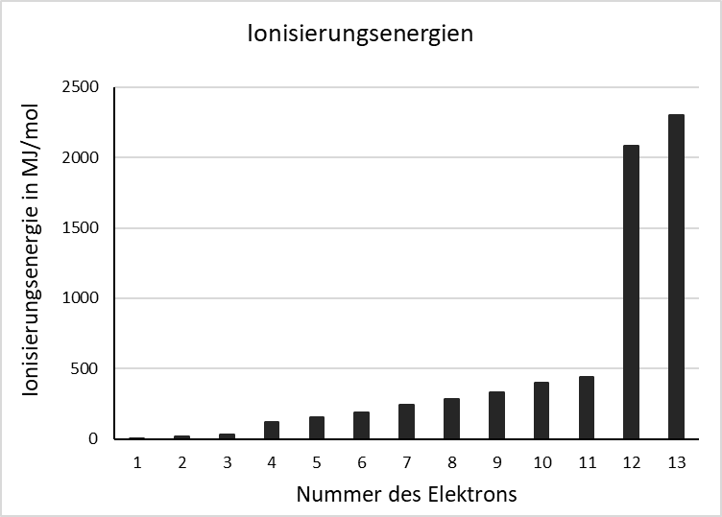
- Definiere den Begriff Ionisierungsenergie.
- Welche Nummer besitzt das Elektron, das dem Kern am nächsten ist? Welches Elektron ist am weitesten vom Kern entfernt? Begründe kurz.
- Zeichne deutlich das Energiestufen oder das Schalenmodell des Atoms.
- Um welches Element handelt es sich? Begründe deine Meinung!


Viel Erfolg!
Erwartungshorizont
Aufgabe 1 (5P)
a. (3P)
33 Protonen | 42 Neutronen | 33 Elektronen
Kern | Kern | Hülle

b. Nummer der Periode entspricht der Anzahl der Schalen = 4
Nummer der Hauptgruppe entspricht Anzahl der Valenzelektronen= 5 (2P)
Aufgabe 2 (4P)
- Francium / Caesium
- Sb / Antimon
- F / Fluor
- Li / Lithium
Aufgabe 3 (4P)
Alle Elemente der 1., 6., 7. Hauptgruppe, da eine gleiche Anzahl an Außenelektronen (= alle Elemente einer Hauptgruppe) ähnliche chemische Eigenschaften bedingt.
Aufgabe 4 (5P)
Isotope sind Elemente mit gleicher Protonen-, aber unterschiedlicher Neutronenzahl. (2)

b. (1,5 P)
20 41,08  Ca | 22 40,08  Ca | 20 39,08  Ca | 20 40,08  Ca | 21 40,08  Ca | 20 58,91  Ca | 20 42,08  Ca
X |  | X | x |  |  | x
Begründung: die Protonenzahl, also OZ muss immer gleich sein und die Masse muss sich um jeweils 1u unterscheiden. (1,5P)
Aufgabe 5 (3P)
- Exotherme Reaktion , bei der sich das Calicum auflöst, die Lösung wird alkalisch, es bildet sich ein Gas. (1,5P)
- Kein Feuer, da ein brennbares Gas entsteht, Handschuhe und Schutzbrille/Schutzscheibe, da die entstandene Lösung ätzend ist. (1,5P)
Aufgabe 6 (5P)
a. Ionisierungsenergie ist die Energie, die aufgewendet werden muss, um ein Elektron aus der Atomhülle zu entfernen. (1P)

b. Elektron am nächsten: Nr. 13
Elektron am weitesten weg: Nr. 1 (1P)
Je weiter weg sich ein Elektron vom Atomkern befindet, desto geringer ist die Ionisierungsenergie.

c. Energiestufen: 1. Stufe 2 Elektronen, 2. Stufe 8 Elektronen, 3. Stufe: 3 Elektronen
Schalenmodell: K-Schale 2 Elektronen, L-Schale 8 Elektronen, M-Schale 3 Elektr. (2 P)

d. Es handelt sich um ein Atom von Aluminium, da es 3 Schalen und 3 Außenelektronen hat. (1 P)

